Оглавление

1. Действия исполнителя по договору ГПХ после получения приглашения 1

Срок действия учетной записи Диадок 2

2. Выпуск сертификата НЭП 2

Создание заявки 2

1. Персональные данные 3

2. Подтверждение выпуска 5

3 Проверка данных и удостоверение личности 6

4 Выпуск сертификата 9

Все готово для подписания документов 9

3. Перевыпуск сертификата 10

# Действия исполнителя по договору ГПХ после получения приглашения

Приглашение требуется, если:

* договор с НИУ ВШЭ заключается впервые,
* с момента окончания работ по прошлому договору ГПХ прошло более 3 месяцев.

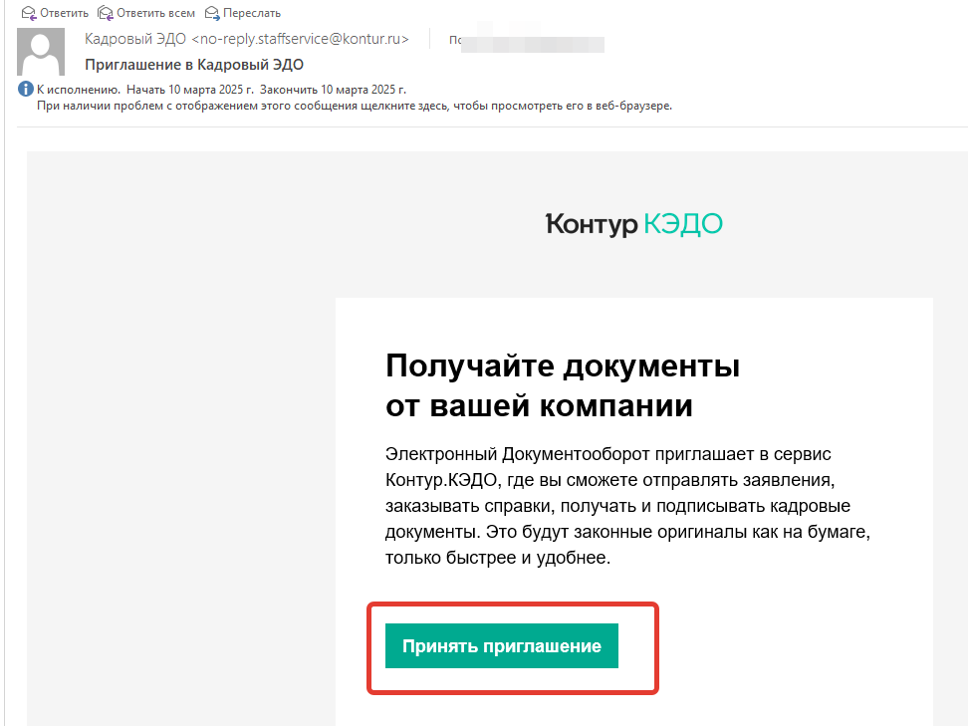

Приглашение должно поступить в почту **от «Кадровый ЭДО» no-reply.staffservice@kontur.ru ,** либо на номер мобильного телефона.

Оба приглашения поступают одновременно.

1. Нажать «Принять приглашение» либо на телефоне, либо в почте.

После принятия одного из приглашений ссылка «Принять приглашение» перестает действовать.

Если письмо не поступило, обратитесь к сотруднику, ответственному за оформление договора ГПХ.

1. Зарегистрироваться.
2. Внести ФИО для настройки учетной записи.

Видео инструкция <https://support.kontur.ru/kedo/40583-vxod_v_servis>

### Срок действия учетной записи Диадок

После понятия приглашения учетная запись Диадок будет действовать 3 месяца или пока не пройдет 3 месяца после окончания работ по последнему по заключенному Договору ГПХ. За неделю до этого срока вам поступит уведомление о блокировке записи. По заявке на почту [dm_support@hse.ru](mailto:dm_support@hse.ru) действие учетной записи можно будет продлить.

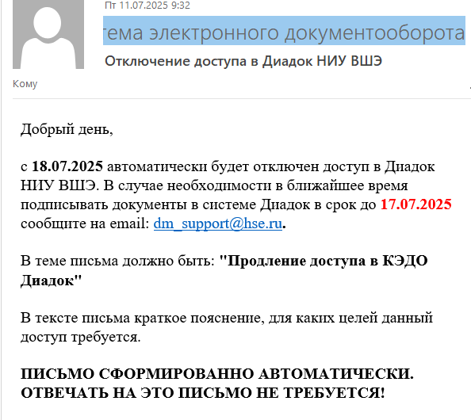

# Выпуск сертификата НЭП

### Создание заявки

1. Перейти в раздел «Документы» .Используйте прямую ссылку на сервис: <https://kedo.kontur.ru/>
2. Нажмите «Получить НЭП» в открывшемся при переходе по ссылке разделе «**Документы**» и заполните заявку на выпуск.

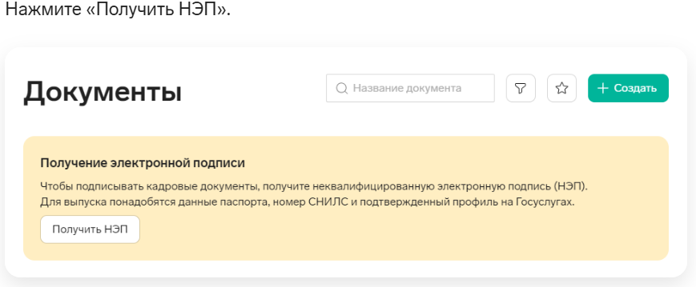

Все этапы получения сертификата будут отображаться в разделе «Документы». **Важно!** Необходимо последовательно завершить все этапы Получения электронной подписи 1- 4 в течении одного дня. В следующих п. 1.4,1.5,1.6 описан список действий по выпуску сертификата НЭП.

### 1. Персональные данные

После нажатия «Получить НЭП» откроется окно «Получение электронной подписи» и будет выделен текущий этап процесса «**1. Персональные данные**»:

1. Проверьте данные, которые подтянулись из сервиса КЭДО. Должен быть указан действующий номер телефона российского оператора. На этот номер будет приходить код для подтверждения подписания документов.

Если вы нашли ошибку, обратитесь к ответственному за заведение ГПХ менеджеру или сообщите [dm_support@hse.ru](mailto:dm_support@hse.ru)

Если у вас нет паспорта гражданина РФ, выберите пункт «Иной документ, удостоверяющий личность» и заполните данные одного из следующих документов:

* Паспорт иностранного гражданина.
* Вид на жительство РФ.
* Иностранное удостоверение личности.
* Разрешение на работу иностранному гражданину или лицу без гражданства

1. Если все внесено верно, нажмите «**Далее**».

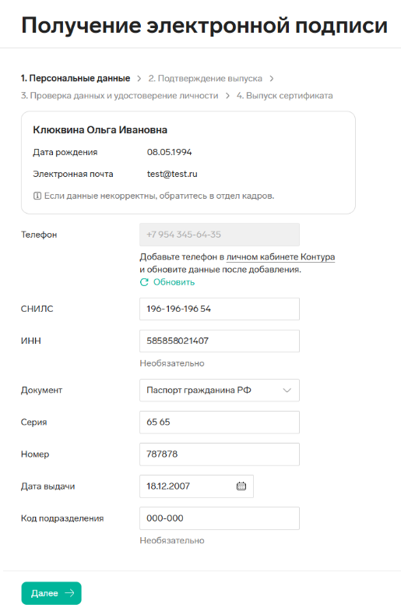

1. В открывшемся окне проверьте правильность внесенных данных. Если требуются изменения нажмите «**Редактировать**», внесите правки.

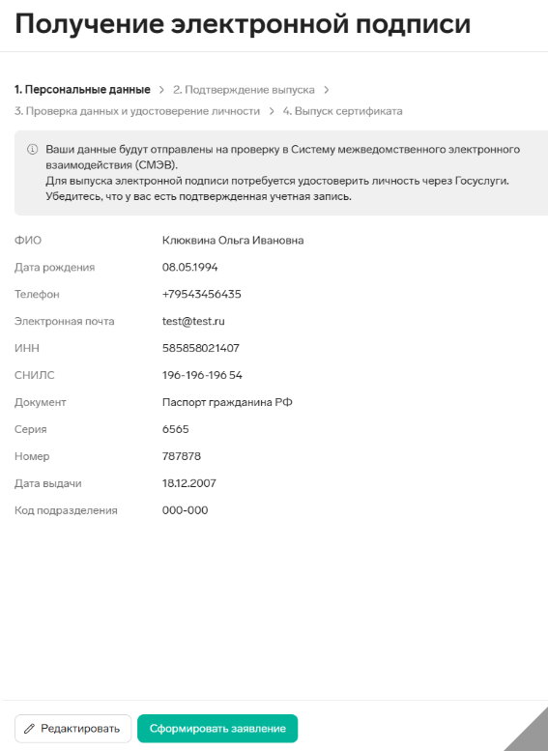

1. Нажмите «**Сформировать заявление**».

### 2. Подтверждение выпуска

После нажатия «Сформировать заявление» откроется окно «Получение электронной подписи» и будет выделен текущий этап процесса «**2. Подтверждение выпуска**»:

1. Ознакомьтесь с заявлением на выпуск сертификата.
2. Подтвердите ознакомление и согласие, поставив отметку напротив соответствующего пункта.
3. Нажмите «**Отправить заявление**»:

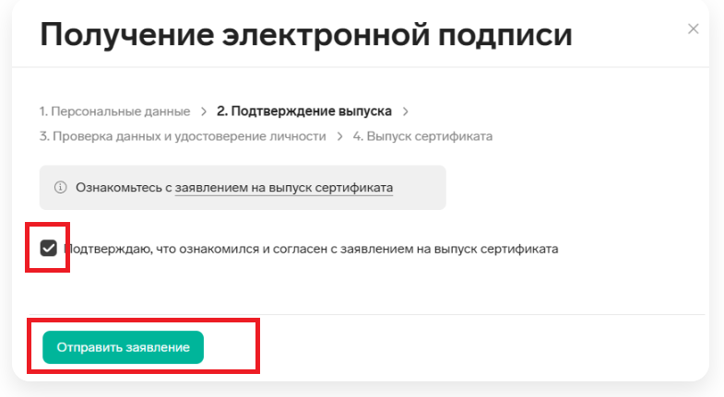

### 3 Проверка данных и удостоверение личности

После нажатия «**Отправить заявление**» откроется окно «Получение электронной подписи» и будет выделен текущий этап процесса «**3. Проверка данных и удостоверение личности**» будет отображено сообщение «Данные отправлены на проверку в Систему межведомственного электронного взаимодействия»:

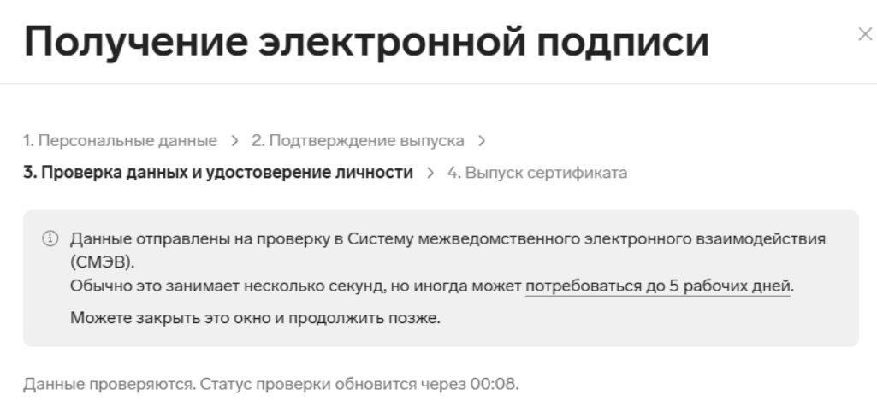

1. Дождитесь завершения проверки данных.

Можно закрыть окно и вернуться к выпуску сертификата через 30 минут.

1. Для продолжения выпуска сертификата необходимо войти в раздел «**Документы**» .Если вы закрыли окно, требуется перейти по прямой ссылке на сервис: <https://kedo.kontur.ru/>  и нажать кнопку «**Перейти к заявке**».

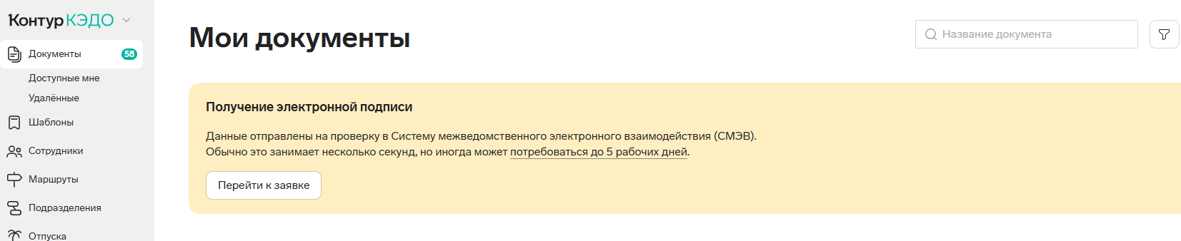

1. Если проверка данных завершена успешно, в окне «Получение электронной подписи» и будет выделен текущий этап процесса «**3. Проверка данных и удостоверение личности**» и сообщение «Ваши данные успешно проверены в СМЭВ» и кнопка «**Перейти на Госуслуги**».

Если проверка данных занимает более суток, или получено сообщение об ошибки при проверке данных, сделайте скриншот и сообщите [dm_support@hse.ru](mailto:dm_support@hse.ru)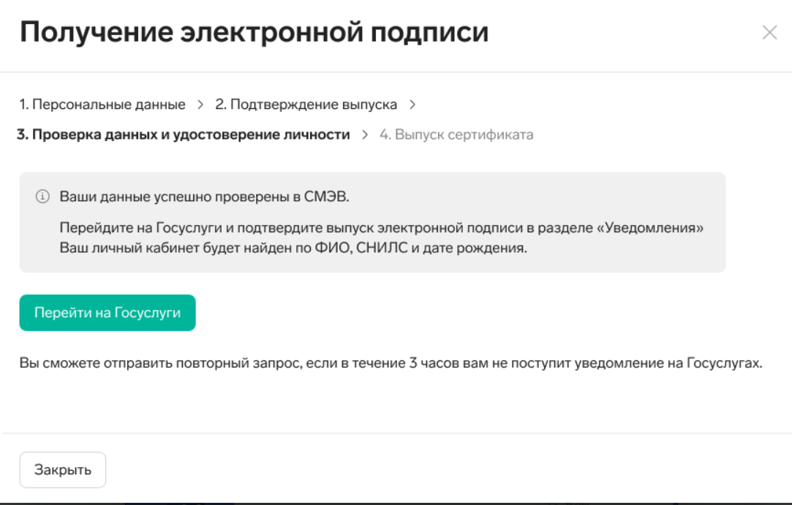

1. Нажмите «**Перейти на Госуслуги**».

Если вы не успеете подтвердить свою личность за  24 часа, - сообщите о необходимости повторного создания заявки на выпуск НЭП сообщите в службу поддержки СЭД [dm_support@hse.ru](mailto:dm_support@hse.ru) и повторите действия предыдущих этапов с п.1.3 после создания новой заявки.

1. Войдите в Госуслуги.
2. Нажмите на свое имя в правом верхнем углу и перейдите в «**Уведомления**»:[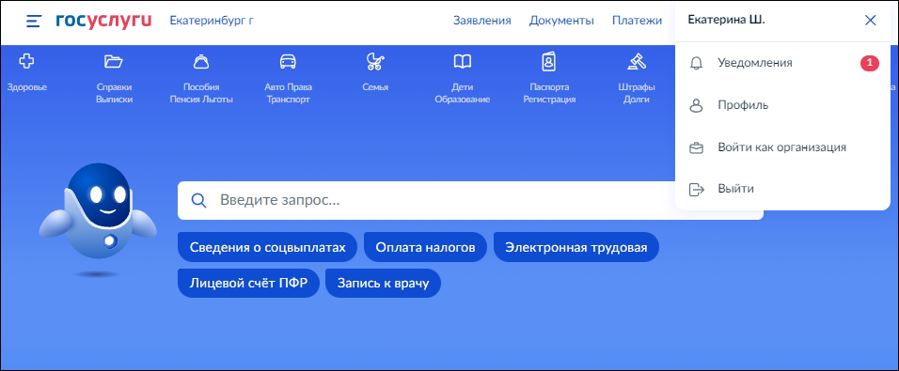](https://services.kontur.ru/Files/Modules/Article/help/40585i/939d2ba6-a9d4-4ad1-9f84-1b7af49b4585.png?t=1682355788&p=1210&utm_startpage=support.kontur.ru%2Fkedo%2F40585-poluchenie_sertifikata_nep&utm_orderpage=support.kontur.ru%2Fkedo%2F40585-poluchenie_sertifikata_nep)
3. Найдите и откройте уведомление с темой «**Подтвердите выпуск сертификата электронной подписи**».

Если уведомления нет, подождите, пока Госуслуги сформируют запрос. В среднем это может занять около 30 минут:

[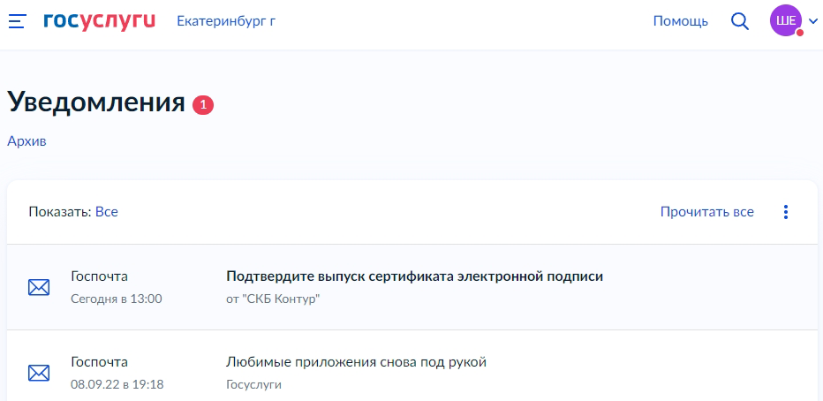](https://services.kontur.ru/Files/Modules/Article/help/40585i/02ea795a-ec0e-44e3-8ab6-834001e78b3c.png?t=1682355789&p=1210&utm_startpage=support.kontur.ru%2Fkedo%2F40585-poluchenie_sertifikata_nep&utm_orderpage=support.kontur.ru%2Fkedo%2F40585-poluchenie_sertifikata_nep)

1. Подтвердите выпуск сертификата в уведомлении. Для этого нажмите кнопку «**Да, это я**»:

[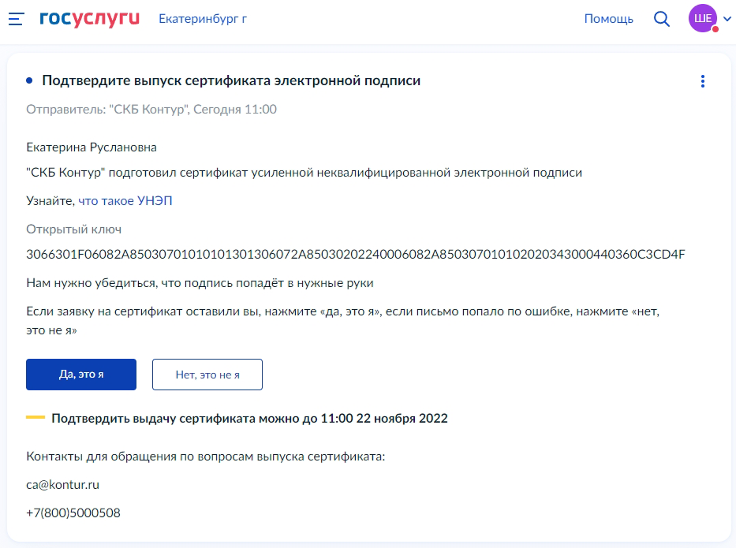](https://services.kontur.ru/Files/Modules/Article/help/40585i/246a7812-1be9-463d-bb33-344210085488.png?t=1682355789&p=1210&utm_startpage=support.kontur.ru%2Fkedo%2F40585-poluchenie_sertifikata_nep&utm_orderpage=support.kontur.ru%2Fkedo%2F40585-poluchenie_sertifikata_nep)

Также открыть уведомление и подтвердить свою личность можно через электронную почту. Для этого в письме от Госуслуг нажмите кнопку «**Да, это я**»:

[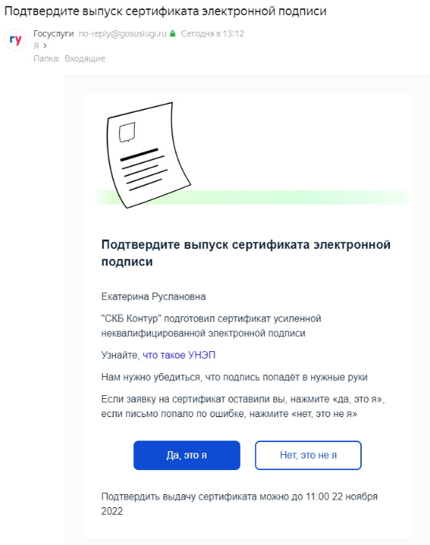](https://services.kontur.ru/Files/Modules/Article/help/40585i/0e549c29-c947-4b15-8f7a-346829cd50be.png?t=1682355789&p=1210&utm_startpage=support.kontur.ru%2Fkedo%2F40585-poluchenie_sertifikata_nep&utm_orderpage=support.kontur.ru%2Fkedo%2F40585-poluchenie_sertifikata_nep)

### 4 Выпуск сертификата

1. После нажатия «**Да, это я**» в Диадок в разделе документы необходимо вернуться к заявке. Если вы закрыли окно, - перейти по прямой ссылке на сервис: <https://kedo.kontur.ru/>  и нажать кнопку «**Перейти к заявке**».

В окне «Получение электронной подписи» будет выделен текущий этап процесса «**4. Выпуск сертификата**» и будет отображено сообщение «Сертификат выпускается, когда подпись будет готова, вы получите уведомление… »:

[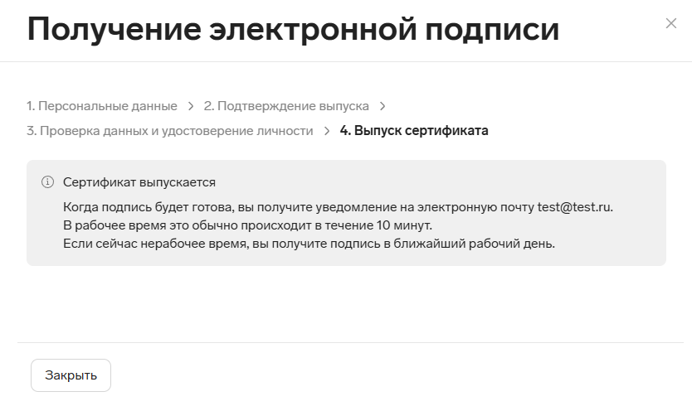](https://services.kontur.ru/Files/Modules/Article/40585i/5_Vypusk_sertifikata.png?t=1737037391&p=1210&utm_startpage=support.kontur.ru%2Fkedo%2F40585-poluchenie_sertifikata_nep&utm_orderpage=support.kontur.ru%2Fkedo%2F40585-poluchenie_sertifikata_nep)

1. Проверьте почту или обновите страницу через 10 минут.

Как только сертификат будет выпущен, в разделе документы отобразится сообщение «Сертификат готов». С этого момента вы сможете подписывать документы.

Если вы закрыли окно, - перейти по прямой ссылке на сервис: <https://kedo.kontur.ru/>

[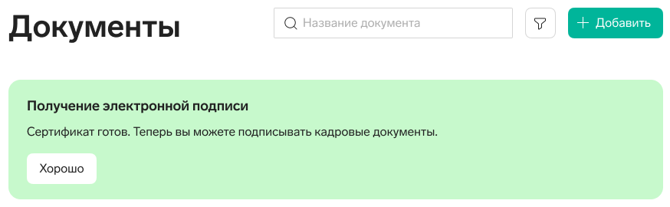](https://services.kontur.ru/Files/Modules/Article/40585i/6_Sertifikat_vypushhen.png?t=1737037391&p=1210&utm_startpage=support.kontur.ru%2Fkedo%2F40585-poluchenie_sertifikata_nep&utm_orderpage=support.kontur.ru%2Fkedo%2F40585-poluchenie_sertifikata_nep)

## Все готово для подписания документов

Ожидайте подписания Соглашение об электронном взаимодействии с НИУ ВШЭ (СЭВ).

СЭВ отобразится в разделе «Документы» <https://kedo.kontur.ru/>

Соглашение подписывается в случае:

* Вы впервые заключаете договор ГПХ с НИУ ВШЭ.
* Вышла новая редакция СЭВ.

Соглашение подписывается один раз, если не будет изменяться действующая редакция текста соглашения.

Диадок уведомляет по почте о поступлении задач. Если уведомления не поступило, - проверить наличие документов для подписания в Диадок по ссылке <https://kedo.kontur.ru/> .

**Важно!** Договор поступает на подписание только при наличии заключённого СЭВ. Не откладывайте подписание документов, Договоры ГПХ должны быть подписаны обеими сторонами не позднее даты начала работ. Подписание после даты начала работ влечет к изменению сроков договоров ГПХ.

После успешного подписания соглашения ожидайте в течение часа комплект документов для подписания в разделе «Документы». Если СЭВ уже заключен ранее, документы на подписания поступят, как только будет завершен этап согласования.

Если документы не поступили, приложите скриншот раздела «документы», сообщите ответственному за оформление договора ГПХ или в службу поддержки СЭД [dm_support@hse.ru](mailto:dm_support@hse.ru)

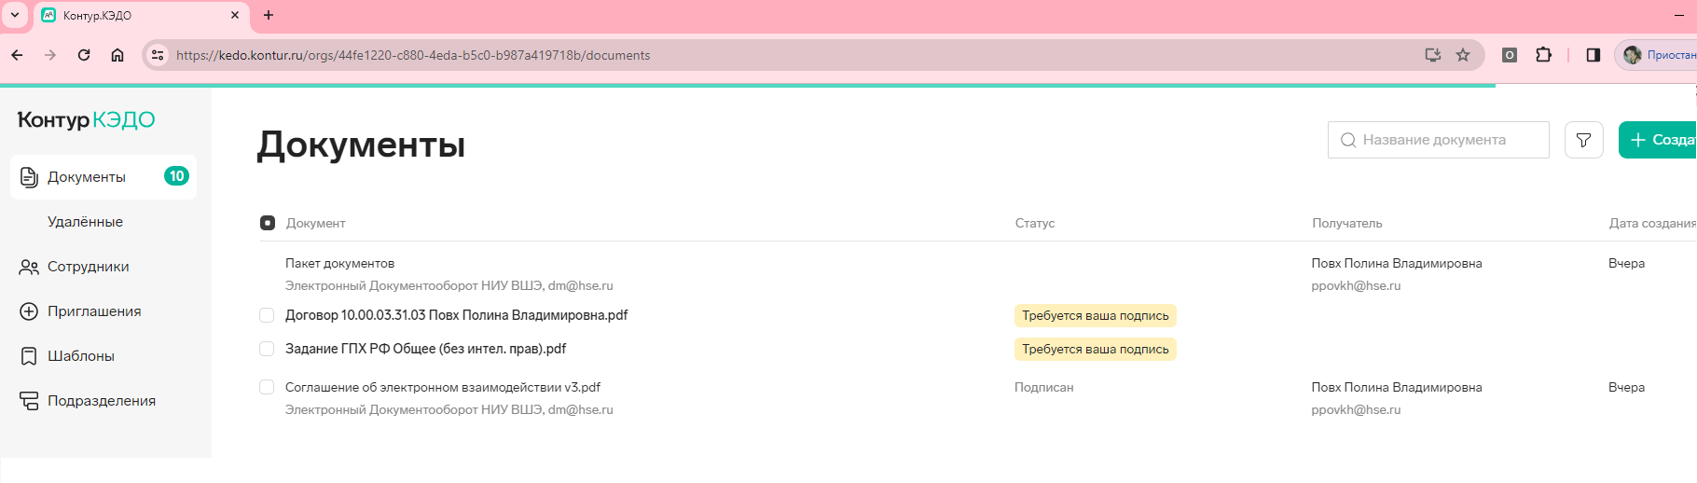

# Перевыпуск сертификата

Сертификат НЭП действует 1 год. Для исполнителей НИУ ВШЭ настроен автоматический перевыпуск сертификатов.

* 1. Войти в КЭДО <https://kedo.kontur.ru/>
  2. При входе будет отображено сообщение: «Получение электронной подписи. Чтобы подписывать документы, получите неквалифицированную подпись (НЭП)» и кнопка «**Получить НЭП**».
  3. Нажать «**Получить НЭП**» и перейти к оформлению заявки.
  4. Перевыпуск сертификата будет такой же, как и в первый раз (см.п 2).

